Vzorové riešenie 1. úlohy

ANALÝZA KOMBINAČNÝCH OBVODOV

Urobte analýzu kombinačného logického obvodu, ktorého štruktúra
je daná na obrázku.
1. Zo známej štruktúry obvodu odvoďte boolovské funkcie
zodpovedajúce výstupom Y a Z obvodu a tieto zapíšte do
Karnaughových máp (najskôr do máp, v ktorých vystupujú všetky
vstupné premenné obvodu a potom najmenších máp).

2. Pomocou systému LOG (LOGISIM, FITBOARD) simuláciou urobte experiment s daným
obvodom pre vybranú postupnosť vstupných vektorov a porovnajte
získané výstupné vektory s mapovými zápismi boolovských funkcií.

PRÍKLAD analýzy:

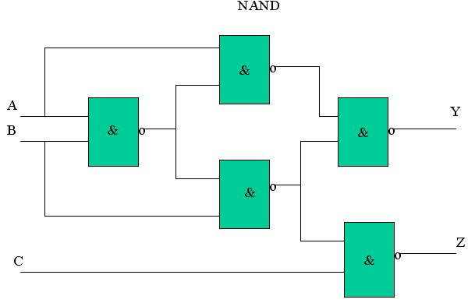

NAND Funkcia

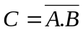
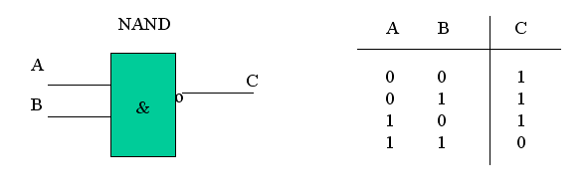
Schéma Tabuľka pravdivostných hodnôt

1) Vychádzajúc zo štruktúry zostavíme výrazy zodpovedajúce výstupom Y a Z:

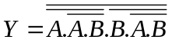

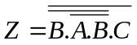

2) Tieto výrazy prepíšeme na ekvivalentné normálne formy typu DNF:

Pre ľubovoľné výrazy A,B platí:

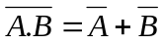  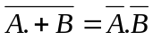  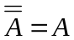  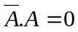  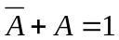 | De Morganove pravidlo č.1  De Morganove pravidlo č.2

Prepis výrazov:
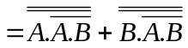  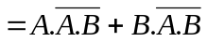  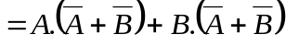  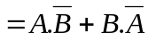 | 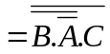  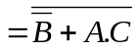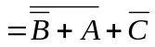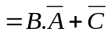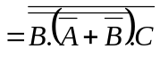
3). Zostavíme mapové zápisy funkcií, ktoré zodpovedajú výrazom Y a Z:

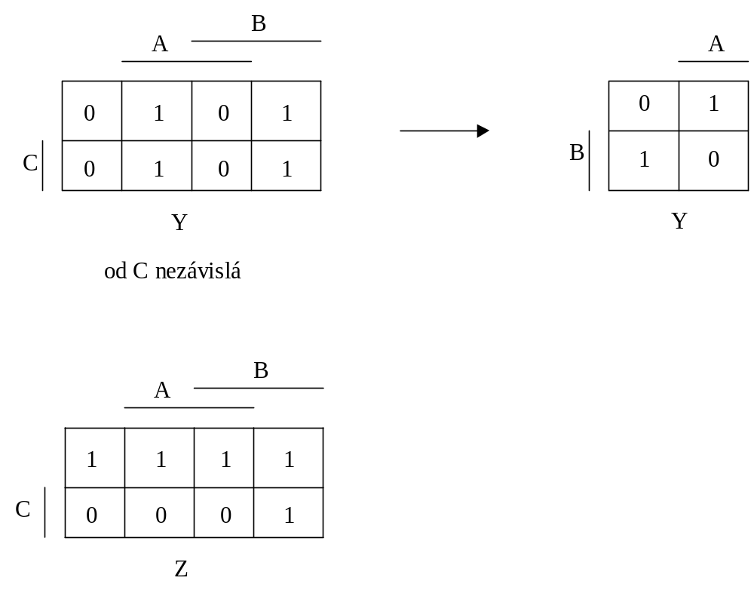

Zhodnotenie: Stručne popísať postup riešenia a spôsob overenia riešenia.

Na miesto odovzdania sa odovzdáva textový dokument a súbor s obvodom pre overenie riešenia simuláciou.

Upozornenie
Odovzdaný dokument musí obsahovať len nasledovné informácie:
--- nadpis
--- text zadania
--- schému riešeného obvodu
--- popis správania všetkých logických členov vyskytujúcich sa v riešenom obvode
--- boolovské funkcie zodpovedajúce výstupom Y a Z obvodu spolu s postupom
úpravy na ekvivalentné DNF
--- mapové zápisy funkcií, ktoré zodpovedajú výstupom Y a Z
--- zhodnotenie

